ЗАКЛЮЧЕНИЕ ЭКСПЕРТИЗЫ
ПРОМЫШЛЕННОЙ БЕЗОПАСНОСТИ № ЭПБ-ПРОВЕРКА-2

Техническое устройство: | зав.№ КП-05502, рег.№ К-279
Опасный производственный объект (ОПО): | Площадка подготовки продукции
Регистрационный номер ОПО: | А00-00000-002
Класс опасности ОПО: | II
Предприятие владелец: | ООО «Контрольный заказчик»
Место эксплуатации: | Площадка диагностики № 2

Дата внесения в реестр: «____» _______________20____г.

Генеральный директор
ООО «ЮТАР»
__________________
Петров Пётр Петрович
«____» __________ 2026 г.
М.П.

г. Урай 2026 г.

Содержание
1. Вводная часть
2. Наименование объекта экспертизы, на который распространяется действие заключения
3. Данные о заказчике
4. Цель экспертизы
5. Сведения о документах, рассмотренных в процессе экспертизы
6. Назначение и краткая характеристика объекта экспертизы
7. Результаты проведённой экспертизы
8. Сведения о проведенных мероприятиях и о результатах технического диагностирования технического устройства
9. Вывод заключения экспертизы
Приложение А Акт о проведении работ по техническому диагностированию
Приложение Б Акты по результатам неразрушающего контроля
Приложение В Схема проведения неразрушающего контроля
Приложение Г Расчетные и аналитические процедуры оценки и прогнозирования технического состояния объекта экспертизы
Приложение Д Акт проведения гидравлических испытаний

1. Вводная часть
Экспертная организация | ООО «ЮТАР»
Основание проведения | КП-26/09 от 01.09.2026
Дата диагностирования | 18.09.2026
Исходный технический отчёт | ТО-ПРОВЕРКА-2
Нормативная документация приведена в перечне в конце заключения.
Эксперт: Иванов Иван Иванович; удостоверение: КОНТРОЛЬ-01

2. Наименование объекта экспертизы, на который распространяется действие заключения
Ресивер РГС 10-1,6-1400, зав. № КП-05502, рег. № К-279.
Место эксплуатации: Площадка диагностики № 2. ОПО: Площадка подготовки продукции; рег. № А00-00000-002; класс опасности: II.

3. Данные о заказчике
Заказчик | ООО «Контрольный заказчик»
Адрес | —

4. Цель экспертизы
Оценка соответствия технического устройства требованиям промышленной безопасности и определение возможности дальнейшей безопасной эксплуатации.

5. Сведения о документах, рассмотренных в процессе экспертизы
Паспорт сосуда (сборочный чертёж, расчёт на прочность, схема включения, инструкция по эксплуатации): № П-1, дата 2012-05-20

6. Назначение и краткая характеристика объекта экспертизы
Назначение | накопления сжатого воздуха
Изготовитель | Завод контрольного оборудования
Год изготовления | 2012
Рабочее давление, МПа | 1,2
Рабочая температура, °C | 40
Рабочая среда | Воздух
Объём, м³ | 10
Обечайка | Длина, мм | Точки УЗТ
Обечайка 1 | 2000 | 12
Обечайка 2 | 2000 | 12
Обечайка 3 | 1500 | 12
Количество обечаек: 3. Объём УЗТ обечаек: 36 точек. Контроль днищ и штуцеров учитывается отдельно.

7. Результаты проведённой экспертизы
Анализ документации: Представленная техническая документация идентифицирует сосуд и условия эксплуатации.
Условия эксплуатации: Условия эксплуатации соответствуют представленным паспортным характеристикам.
Оценка соответствия со ссылками на структурные единицы нормативных актов: Оценка выполнена по перечню нормативных документов, указанному в исходном отчёте.

8. Сведения о проведенных мероприятиях и о результатах технического диагностирования технического устройства
Метод | Участков по ТЗ | Записей в отчёте
УЗК | 2 | 2
МК | 0 | 0
ПВК | 2 | 2
Твердометрия | 2 | 2
ВИК: При наружном и внутреннем осмотре недопустимых дефектов не обнаружено.
УЗТ: Измеренные толщины не ниже допустимых значений, приведённых в расчётных данных.
Твердометрия: Измеренные значения твёрдости находятся в установленных пределах.
МК: Техническим заданием не предусмотрен.
ПВК: Недопустимых индикаций не обнаружено.
УЗК: Дефекты, превышающие браковочный уровень, не обнаружены.
Расчётные процедуры: Значения фактической толщины превышают минимально допустимые значения из расчёта.
Результаты НК — Приложение Б; схема — Приложение В; расчёты — Приложение Г; гидравлическое испытание — Приложение Д.

9. Вывод заключения экспертизы
Ресивер РГС 10-1,6-1400, зав. № КП-05502, соответствует требованиям промышленной безопасности при соблюдении установленных условий эксплуатации.
Назначенный срок дальнейшей эксплуатации, лет: 5; до: 18.09.2031.
Разрешённое давление, МПа: 1,2; температура, °C: 40.
Давление не выше 1,2 МПа, температура не выше 40 °C; контроль технического состояния по регламенту.
Эксперт __________________ Иванов Иван Иванович

Приложение А Акт о проведении работ по техническому диагностированию
Ресивер РГС 10-1,6-1400, зав. № КП-05502, рег. № К-279; 18.09.2026
Исполнитель: ООО «ЮТАР». Место контроля: Площадка диагностики № 2
Специалист: Иванов Иван Иванович
Основание: КП-26/09 от 01.09.2026
Исходный технический отчёт: ТО-ПРОВЕРКА-2
Состав и результаты работ приведены в протоколах Приложения Б.
Подпись __________________ Иванов Иван Иванович

Приложение Б Акты по результатам неразрушающего контроля
Ресивер РГС 10-1,6-1400, зав. № КП-05502, рег. № К-279; 18.09.2026
Исполнитель: ООО «ЮТАР». Место контроля: Площадка диагностики № 2
Специалист: Иванов Иван Иванович

Паспортные сведения об элементах сосуда
Элемент | Диаметр, мм | Длина, мм | Толщина, мм | Материал
Обечайка 1 | 1400 | 2000 | 12 | 09Г2С
Обечайка 2 | 1400 | 2000 | 12 | 09Г2С
Обечайка 3 | 1400 | 1500 | 12 | 09Г2С
Днище левое | 1400 | 640 | 12 | 09Г2С
Днище правое | 1400 | 640 | 12 | 09Г2С

Протокол № 1. Оперативное диагностирование
Элемент / место | Результат / описание | Размеры
Герметичность | Течей не обнаружено | —
Рабочие параметры | 1,2 МПа, 40 °C | —
Отклонений при оперативном диагностировании не выявлено.
Рабочие параметры: Рабочее давление 1,2 МПа; температура 40 °C.
Вибрация: Вибрация не выявлена
Состояние опор: Опоры работоспособны
Состояние КИП: КИП работоспособны
Поверка манометра: Поверка действительна до 18.09.2027

Протокол № 2. Визуальный и измерительный контроль
Детальные результаты не предоставлены.
При наружном и внутреннем осмотре недопустимых дефектов не обнаружено.
Измерения овальности
Сечение | Dmax, мм | Dmin, мм | Овальность, %
1 | — | — | —
2 | — | — | —
3 | — | — | —
Измерения прогиба
Сечение | Прогиб, мм | Прогиб, %
1 | 2.0 | 0.1
2 | 2.0 | 0.1
3 | 2.0 | 0.1

Протокол № 3
оценка механических свойств элементов сосуда

Ресивер РГС 10-1,6-1400, зав. № КП-05502, рег. № К-279; 18.09.2026
Исполнитель: ООО «ЮТАР». Место контроля: Площадка диагностики № 2
Специалист: Иванов Иван Иванович
Результаты контроля твёрдости сварных швов и околошовных зон
Номер сварного соединения/номер участка контроля | Допустимые пределы твёрдости основного металла, НВ | Допустимые пределы твёрдости металла шва и зоны термического влияния, НВ не более | Твёрдость металла, НВ
Номер сварного соединения/номер участка контроля | Допустимые пределы твёрдости основного металла, НВ | Допустимые пределы твёрдости металла шва и зоны термического влияния, НВ не более | Основного | Основного | Шва | Зоны термического влияния | Зоны термического влияния
Номер сварного соединения/номер участка контроля | Допустимые пределы твёрдости основного металла, НВ | Допустимые пределы твёрдости металла шва и зоны термического влияния, НВ не более | Т.1 | Т.5 | Т.3 | Т.2 | Т.4
К1/П1 | 120–180 | 225 | 146 | 149 | 162 | 155 | 153
К2/П2 | 120–180 | 225 | 147 | 150 | 163 | 156 | 154

Измеренные значения твёрдости находятся в установленных пределах.

Протокол № 4
ультразвукового контроля толщины стенок элементов сосуда

Ресивер РГС 10-1,6-1400, зав. № КП-05502, рег. № К-279; 18.09.2026
Исполнитель: ООО «ЮТАР». Место контроля: Площадка диагностики № 2
Специалист: Иванов Иван Иванович
Результаты контроля:
Наименование элемента сосуда | Толщина стенки номинальная, мм | № точки | Толщина, мм | № точки | Толщина, мм | № точки | Толщина, мм | № точки | Толщина, мм
Обечайка 1 | 12 | 1 | 11,8 | 2 | 11,7 | 3 | 11,6 | 4 | 11,5
 |  | 5 | 11,9 | 6 | 11,8 | 7 | 11,7 | 8 | 11,6
 |  | 9 | 11,5 | 10 | 11,9 | 11 | 11,8 | 12 | 11,7

Наименование элемента сосуда | Толщина стенки номинальная, мм | № точки | Толщина, мм | № точки | Толщина, мм | № точки | Толщина, мм | № точки | Толщина, мм
Обечайка 2 | 12 | 1 | 11,7 | 2 | 11,6 | 3 | 11,5 | 4 | 11,9
 |  | 5 | 11,8 | 6 | 11,7 | 7 | 11,6 | 8 | 11,5
 |  | 9 | 11,9 | 10 | 11,8 | 11 | 11,7 | 12 | 11,6

Наименование элемента сосуда | Толщина стенки номинальная, мм | № точки | Толщина, мм | № точки | Толщина, мм | № точки | Толщина, мм | № точки | Толщина, мм
Обечайка 3 | 12 | 1 | 11,6 | 2 | 11,5 | 3 | 11,9 | 4 | 11,8
 |  | 5 | 11,7 | 6 | 11,6 | 7 | 11,5 | 8 | 11,9
 |  | 9 | 11,8 | 10 | 11,7 | 11 | 11,6 | 12 | 11,5

Наименование элемента сосуда | Толщина стенки номинальная, мм | № точки | Толщина, мм | № точки | Толщина, мм | № точки | Толщина, мм | № точки | Толщина, мм
Днище левое | 12 | 1 | 11,5 | 2 | 11,9 | 3 | 11,8 | 4 | 11,7
 |  | 5 | 11,6 | 6 | 11,5 | 7 | 11,9 | 8 | 11,8
 |  | 9 | 11,7 | 10 | 11,6 | 11 | 11,5 | 12 | 11,9

Наименование элемента сосуда | Толщина стенки номинальная, мм | № точки | Толщина, мм | № точки | Толщина, мм | № точки | Толщина, мм | № точки | Толщина, мм
Днище правое | 12 | 1 | 11,9 | 2 | 11,8 | 3 | 11,7 | 4 | 11,6
 |  | 5 | 11,5 | 6 | 11,9 | 7 | 11,8 | 8 | 11,7
 |  | 9 | 11,6 | 10 | 11,5 | 11 | 11,9 | 12 | 11,8

Измеренные толщины не ниже допустимых значений, приведённых в расчётных данных.

Протокол № 5
Магнитопорошковый контроль

Ресивер РГС 10-1,6-1400, зав. № КП-05502, рег. № К-279; 18.09.2026
Исполнитель: ООО «ЮТАР». Место контроля: Площадка диагностики № 2
Специалист: Иванов Иван Иванович
Результаты контроля
Результаты контроля не предоставлены.

Протокол № 6
Ультразвуковой контроль сварных соединений

Ресивер РГС 10-1,6-1400, зав. № КП-05502, рег. № К-279; 18.09.2026
Исполнитель: ООО «ЮТАР». Место контроля: Площадка диагностики № 2
Специалист: Иванов Иван Иванович
Результаты контроля
Номер сварного соединения по карте контроля | Выявленный дефект | Описание дефекта | Заключение (годен, ремонт и т.д.)
К1/П1 | Дефектов не обнаружено | Недопустимые индикации отсутствуют | годен
К2/П2 | Дефектов не обнаружено | Недопустимые индикации отсутствуют | годен

Заключения по участкам приведены в таблице результатов контроля.

Протокол № 7
Капиллярный контроль (ПВК)

Ресивер РГС 10-1,6-1400, зав. № КП-05502, рег. № К-279; 18.09.2026
Исполнитель: ООО «ЮТАР». Место контроля: Площадка диагностики № 2
Специалист: Иванов Иван Иванович
Результаты контроля
Номер сварного соединения по карте контроля | Выявленный дефект | Описание дефекта | Заключение (годен, ремонт и т.д.)
К1/П1 | Дефектов не обнаружено | Недопустимые индикации отсутствуют | годен
К2/П2 | Дефектов не обнаружено | Недопустимые индикации отсутствуют | годен

Заключения по участкам приведены в таблице результатов контроля.

Приложение В Схема проведения неразрушающего контроля

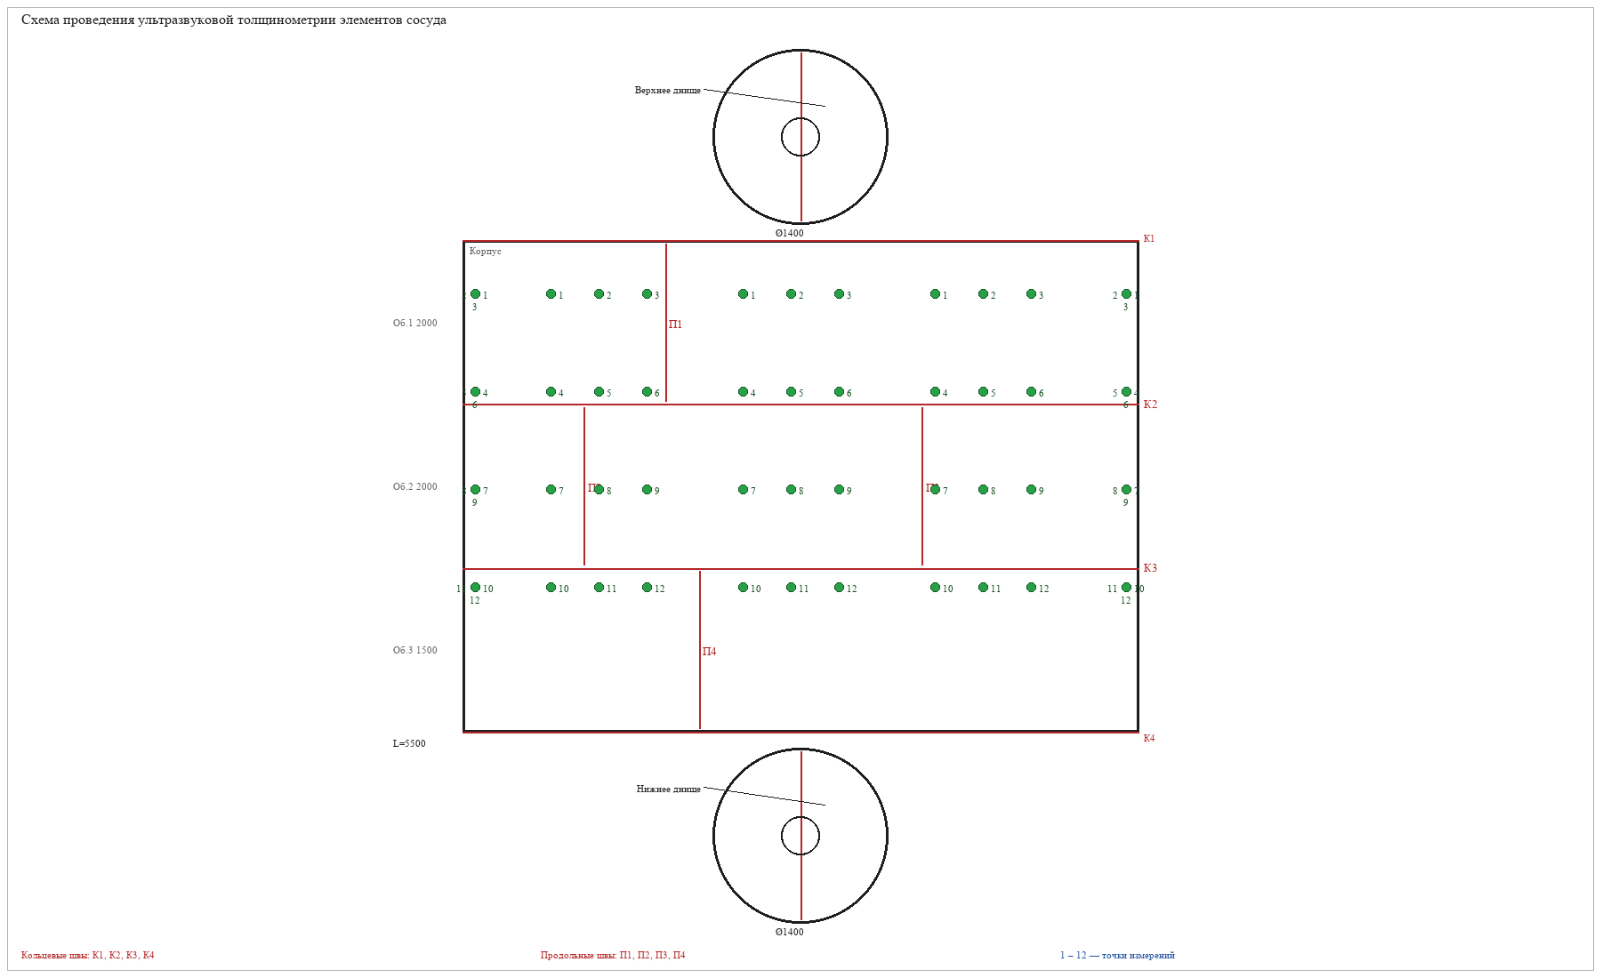

На каждой обечайке предусмотрено 12 точек УЗТ. Обозначения обечаек и точек должны соответствовать протоколу № 4. Участки УЗК, МК, ПВК и твердометрии — по техническому заданию.

Приложение Г Расчетные и аналитические процедуры оценки и прогнозирования технического состояния объекта экспертизы
Расчётная величина | Значение из исходного отчёта
elements | [{'allowed_pressure': '1,2', 'conclusion': 'Условия прочности выполняются', 'corrosion_rate': 0.04, 'element': 'Обечайка 1', 'min_allowed_thickness': 10, 'min_thickness': 11.5, 'nominal_thickness': 12, 'residual_life_years': 5}, {'allowed_pressure': '1,2', 'conclusion': 'Условия прочности выполняются', 'corrosion_rate': 0.04, 'element': 'Обечайка 2', 'min_allowed_thickness': 10, 'min_thickness': 11.5, 'nominal_thickness': 12, 'residual_life_years': 5}, {'allowed_pressure': '1,2', 'conclusion': 'Условия прочности выполняются', 'corrosion_rate': 0.04, 'element': 'Обечайка 3', 'min_allowed_thickness': 10, 'min_thickness': 11.5, 'nominal_thickness': 12, 'residual_life_years': 5}, {'allowed_pressure': '1,2', 'conclusion': 'Условия прочности выполняются', 'corrosion_rate': 0.04, 'element': 'Днище левое', 'min_allowed_thickness': 10, 'min_thickness': 11.5, 'nominal_thickness': 12, 'residual_life_years': 5}, {'allowed_pressure': '1,2', 'conclusion': 'Условия прочности выполняются', 'corrosion_rate': 0.04, 'element': 'Днище правое', 'min_allowed_thickness': 10, 'min_thickness': 11.5, 'nominal_thickness': 12, 'residual_life_years': 5}]
method | По методике, указанной в техническом отчёте
Остаточный ресурс, лет | 5
Значения фактической толщины превышают минимально допустимые значения из расчёта.

Приложение Д Акт проведения гидравлических испытаний
Дата: 2026-09-18
Пробное давление, МПа: 2,0
Среда: вода
Результат: Течи и остаточные деформации не обнаружены

Перечень нормативной, технической и методической документации
Федеральный закон от 21.07.1997 № 116-ФЗ «О промышленной безопасности опасных производственных объектов»;
Федеральные нормы и правила в области промышленной безопасности «Правила промышленной безопасности при использовании оборудования, работающего под избыточным давлением», утверждённые приказом Ростехнадзора от 15.12.2020 № 536;
Федеральные нормы и правила «Правила безопасности в нефтяной и газовой промышленности», утверждённые приказом Ростехнадзора от 15.12.2020 № 534;
ГОСТ 14249-89 «Сосуды и аппараты. Нормы и методы расчёта на прочность»;
СО 153-34.17.439-2003 «Инструкция по ультразвуковому контролю»;
ГОСТ Р 55614-2013 «Контроль неразрушающий. Соединения сварные. Методы ультразвуковые»;

